
МИНОБРНАУКИ РОССИИ
Федеральное государственное бюджетное образовательное учреждение
высшего образования
«МИРЭА − Российский технологический университет»
РТУ МИРЭА
Институт информационных технологий (ИИТ)
Кафедра квантовых информационных технологий, практической и прикладной информатики (КИТППИ)

ОТЧЕТ ПО ПРАКТИЧЕСКОЙ РАБОТЕ
по дисциплине «Моделирование бизнес-процессов»

Тема 3–4
Практическая работа № 4
Задание № 1

Студент группы ИНБО-01-17 | ИВБО-20-24, Дьяков Андрей Геннадьевич | (подпись)
Преподаватель | Зубков Михаил Витальевич | (подпись)
Отчет представлен | «___»________202__г.

Москва 2026 г.
Цель занятия: отработка применения типизации событий и элемента «Задача», а также маркеров действий при создании моделей процессов в методологии BPMN.
Постановка задачи:
- на основе выданного преподавателем варианта задания:
а) сформировать текстовое описание бизнес-процесса,
б) построить бизнес-процесс в нотации BPMN,
Результат практического занятия: построенные и сохраненные в файле текстового формата текстовое описание бизнес-процесса, модели бизнес-процесса, представленные преподавателю в конце практического занятия (форма отчета размещена в СДО), обязательная индивидуальная защита полученного результата. Наименование файла по принципу: ФамилияИО_ПР4_Тема34 (ИвановИИ_ПР4_Тема34)
Студентам также рекомендуется сохранить файл с процессом в формате png для дальнейшей работы с ним на другом практическом занятии.
ПО: Штормбпмн/Sila Union

Задание 1.
Построить модель процесса «Приготовить блюдо под заказ»
Инициирующее событие: поступил заказ
Завершающее событие-сигнал: блюдо готово
Роли: шеф-повар, повар, помощник повара.
Процесс приготовления блюда определен рецептурой.
При моделировании процесса типизировать элементы «Задача» и события, использовать маркеры действий: подпроцесс, цикл, Ad-hoc.
Для элементов «Задача» с маркером подпроцесса в обязательном порядке сделать декомпозицию.
Для выбора блюда студент может воспользоваться ниже расположенным рисунком, НЕ РЕКОМЕНДУЕТСЯ студенту брать простые в приготовлении блюда, например, омлет или яичница.
Преподаватель фиксирует выбор блюда студентом в группе, чтобы в группе не было рассмотрения процессов с приготовлением одинаковых блюд.

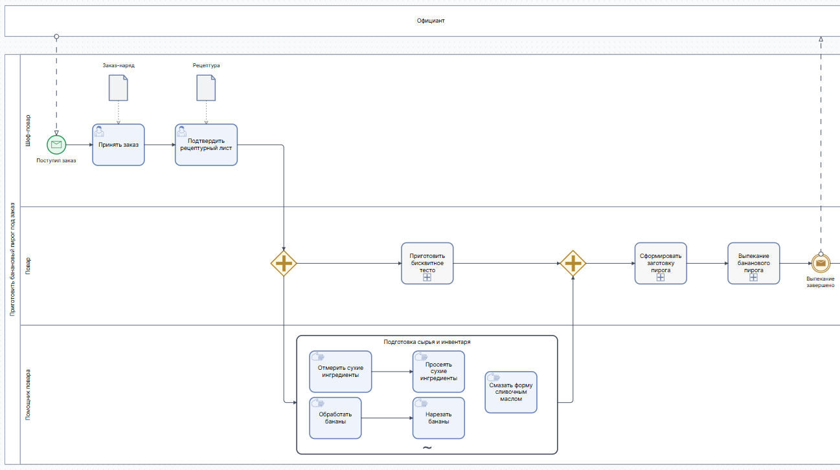
Рисунок 1 — Бизнес-процесс «Приготовить банановый пирог под заказ» Часть 1
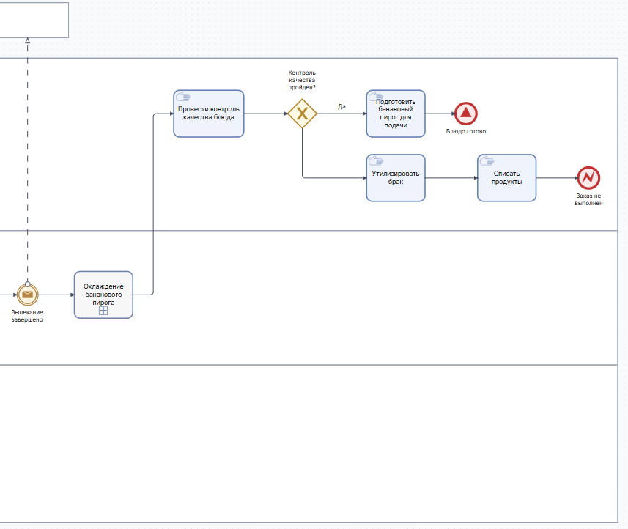
Рисунок 2 — Бизнес-процесс «Приготовить банановый пирог под заказ» Часть 2

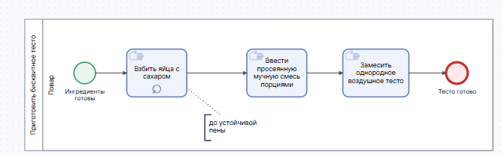
Рисунок 3 — Декомпозиция подпроцесса «Приготовить бисквитное тесто»
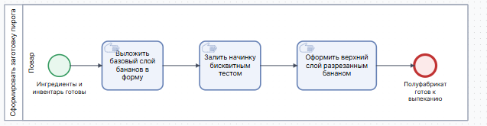
Рисунок 4 —Декомпозиция подпроцесса «Сформировать заготовку пирога»
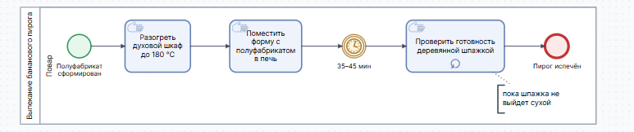
Рисунок 5 — Декомпозиция подпроцесса «Выпекание бананового пирога»
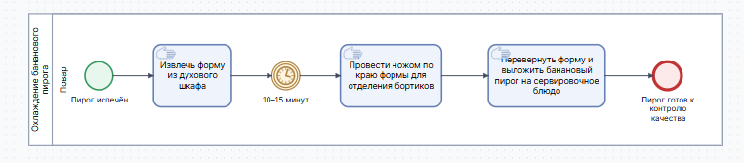
Рисунок 6 — Декомпозиция подпроцесса «Охлаждение бананового пирога»

